Bài 1:

Sử dụng frame thiết kế 1 trang web như sau:

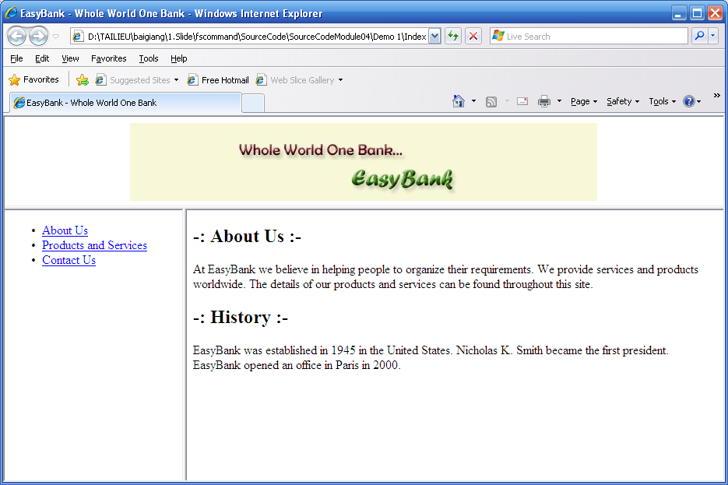

Trang web này sẽ bao gồm 3 trang AboutUs.html, Products.html và contactus.html (dữ liệu 3 trang này nằm trong thư mục data).

Trang AboutUs.html:



Trang Products.html:

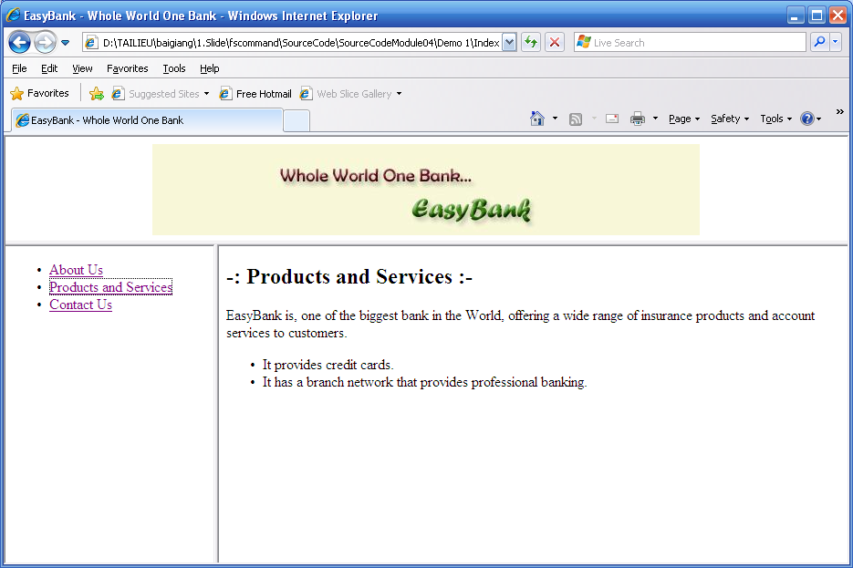

Và trang ContactUs.html:

